Martin Slavkovský 1.úloha
Dôkaz pre VC dimenziu 7
Musíme rozobrať 7 prípadov. Pretože VC dimenzia je v tomto prípade 7.
Keďže vnútri obdlžníka majú byť pozitívne príklady začnime s prípadom, že máme 0 pozitívnych a 7 ng

A.) 0 poz. Tento prípad je jednoduchý. Obldžník bude nakreslený na mieste, mimo útvaru siedmych bodov, tak, že nebude v sebe zahrnať žiadny.

B.)1poz, 6negatívnych. Malý štvorec bude obaľovať ľubovoľný trén. príklad. Npr. T2.

C.) 2poz, 5 neg. Stačí nám úzky pás preložit cez lubovoľné dva trénovacie príklady. Podobne ako sme spojili t1,t5 by sme spojili aj t2,t4.
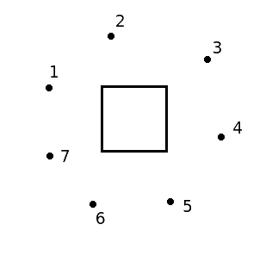
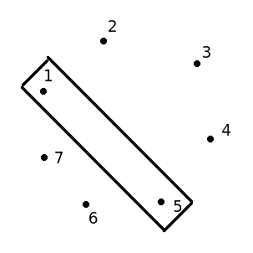
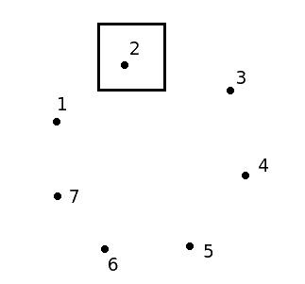

Obrázok B. Obrázok C Obrázok A

D.) Máme 3 pozitívne príklady a 4 negatívne. Musíme teda vyriešiť 4 sitúacie ako potrebujeme obaliť poz.

Modrý obdĺžnik (2,7,4) – sitúacia, že sa poz strieda s neg. Teda [- + - + - + -]
Fialový (2,5,6) - [- + + - - + - ]
Zelený (3,6,5) - [- - - + + - + ]
Oranžový (3,6,5) - [- - - - + + + ]

Tieto štyri situácie môžem aplikovať na každý bod v pravidelnom hetagone.

E.)4pozitivne , 3 negatívne . Opäť štyri sitúacie

Oranžový (2,3,4,5) - [++++---]
Zelený (1,2,4,5) - [++-++--]
Modrý (1,3,4,5) - [+++-+--]
Sivý (5,6,1,3) - [+-+-+-+]

F.)5Pozitívnych , 2 negatívne . Teraz to budú 3 situácie

Oranžový (1,2,3,4,5) - [+++++--]
Zelený (1,2,4,6,5) - [++-+++-]
Modrý (1,3,4,5,6) - [++++-+-]

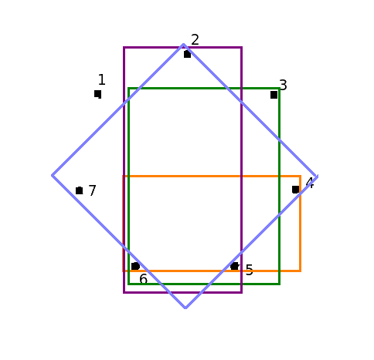
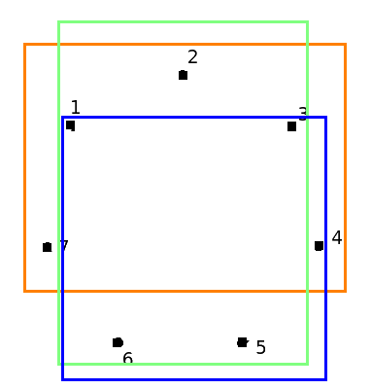

Obrázok D

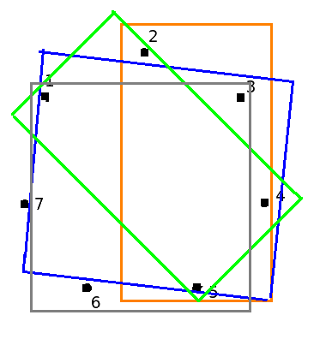
Obrázok F

Obrázok E

G). 6poz jeden negatívny. Tu je len jedna situácia. Že sú všetky pozitívne vedľa seba [++++++-]

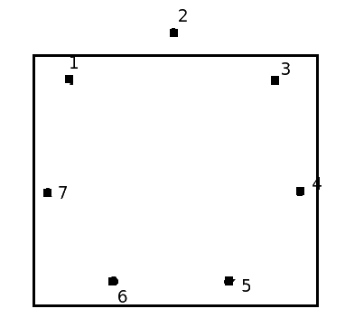
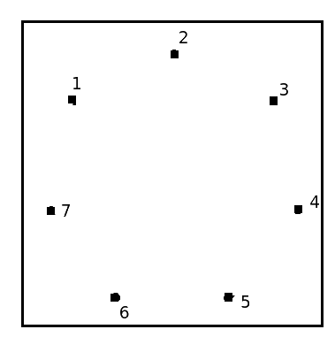
H.) 7poz, jeden negatívny. Opäť jediná situácia. A to , že obdĺžnik obaľuje všetky body.

Obrázok G Obrázok H

Týmto som ukázal, že som našiel takú trénovaciu množinu, pre ktorú platí, že VC(H) = 7, teda , že pre 7 lubovoľne ohodnotených bodov v rovine viem nájsť konzistentnú hypotézu

